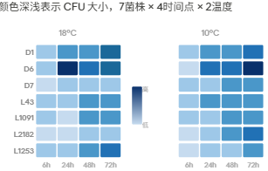
把四个表格中的数据化成上面这样的图片，而且每个方框里面还显示具体的值，最好颜色上面可以很容易区分出来，哪些时间点菌增加了，哪些点菌减少了，上面的样例图就很清晰，颜色就用蓝色就行

